http://www.erdon.ro/ballagasi-unnepseg-a-pke-n/2003711

ERDON ERDON Helyi hírek Ballagási ünnepség a PKE-n
2012.06.10 16:54; Frissítve: 2012.06.10 16:54

Ballagási ünnepség a PKE-n
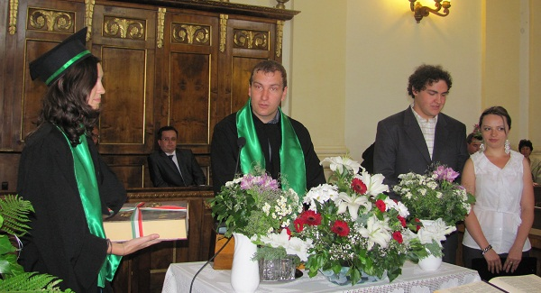
Szombaton tartották meg a Partiumi Kersztény Egyetem hagyományos ballagási ünnepségét a nagyvárad-újvárosi református templomban. Az alapszakon végzett hallgatók mellett a templom padjaiban a magiszteri képzésben részesült végzősök is helyet foglaltak.
Google Hírdetések
Fémnyomás FótonMinőségi munka megfizethető áronFémnyomás kézzel és automata géppelwww.femnyomas.extra.hu
A ballagási ünnepség szombaton a reggeli órákban kezdődött. A végzősöket az egyetem épületében szakonként más-más teremben búcsúztatták el, majd 11 órakor a hallgatók tanáraikkal közösen átballagtak az újvárosi templomba. Idén is zsúfolásig megtelt a templom szülőkkel, rokonokkal és barátokkal. A Szózat eléneklése után a ballagókat és az egybegyűlteket Ráksi Lajos egyetemi lelkész köszöntötte. Tőkés László a PKE elnöke Ámos könyvének 9 részében foglalt igerész (Ámos 9, 11-15) alapján hirdetett igét. Ámos az idézett igerészben elmondja mit történik a néppel, mivel letértek a követendő útról: büntetés helyett az ítélet súlyát feloldó kegyelemről szól Ámos próféta. Tőkés László hozzáfűzte, hogy az igerészre a nemzeti összetartozás napján talált rá. Elmondta, hogy ez a nap nem gyásznap kell legyen. „Trianon a megmaradásra figyelmeztet minket, nem a gyászra. Trianon siratása helyett, a gyógyításra van szükség, amelyhez a mai napon Isten segítségét kérjük. Ti alanyai lehettek a változásnak, a gyógyulásnak. A végzős hallgatók Partium, Erdély és Székelyföld örökségét hozták magukkal, és ez az örökség kötelez”-emelte ki Tőkés László. A továbbiakban az emigráció okozta problémákra hívta fel a figyelmet, hangsúlyozva, hogy nem kell máshova idegennek menni, ha Isten adott hazát nekünk.
Ünnepi köszöntések
Az igehirdetést követően dr. János-Szatmári Szabolcs, a PKE rektora tartotta meg ünnepi évzáró beszédét. Elmondta, hogy a ballagók igazolják azt, hogy az egyetem munkája nem hiábavaló. „Legyen a mai nap az ünnepé, egy sikeres év lezárásának ünnepe”-tette hozzá. A továbbiakban értékelte az egyetem elmúlt évi munkáját, ismertette az elért eredményeket, az induló mesteri szakokat, az újonnan akkreditált szakokat. Az ünnepi köszöntések során dr. Fábián István, a Debreceni Egyetem rektora is megosztotta jókívánságait a végzősökkel: „Ne a diplomának, hanem a megszerzett tudásnak örüljenek”. A továbbiakban Bakos István, a Partiumi Egyetem Alapítvány kuratóriumának elnöke osztotta meg ünnepi gondolatait. A beszédeket követően sor került az érdemoklevelek átadására, majd a végzősök képviselői átadták az egyetem jelképes kulcsát és a Váradi Biblia mását a következő, jövőre végző évfolyamnak. A Partiumi Keresztény Egyetem Kórusa színvonalas szolgálattal járult hozzá a tanévzáróhoz, amely a Himnusz eléneklésével zárult. Az ünnepség után a hozzátartozók és a barátok virággal és ajándékokkal halmozták el a ballagókat.
Nagy Noémi
Cimkék: ballagás, Debreceni Egyetem, PKE

